APENDICE A
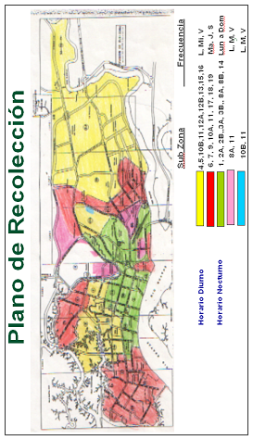Plano de recolección de Guayaquil organizado por el Consorcio Ecuatoriano ILM

APENDICE B
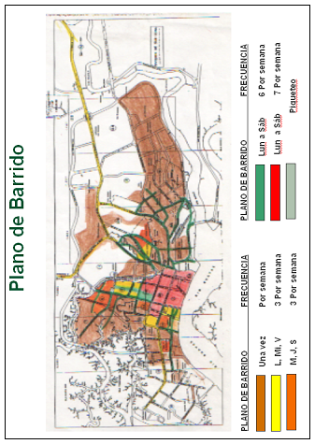Plano de barrido de Guayaquil organizado por el Consorcio Ecuatoriano ILM

APENDICE C
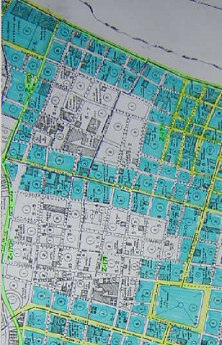Zonificación de la ciudad de Guayaquil realizada por el INEC para el censo del año 2001 (Zonas 169, 170, 171 Y 172)

APENDICE D
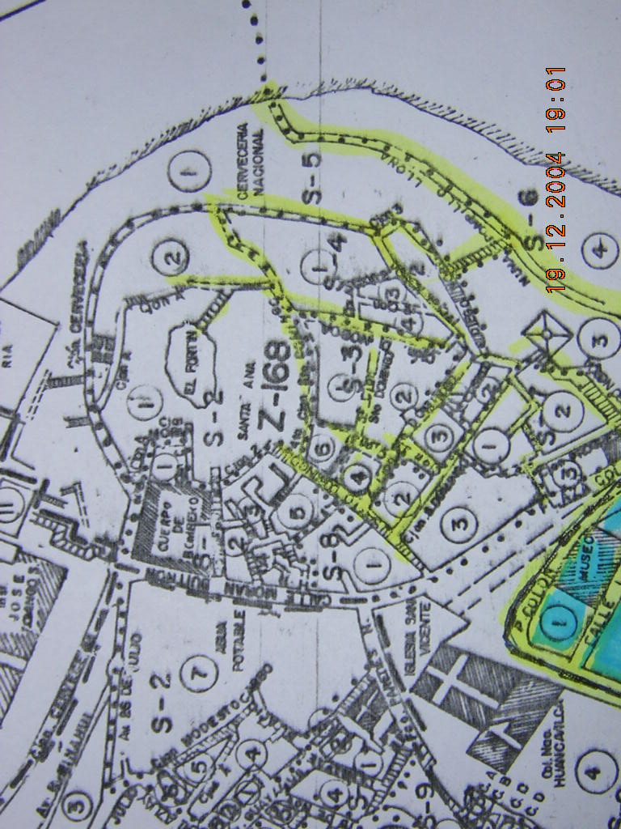Zonificación de la ciudad de Guayaquil realizada por el INEC para el censo del año 2001 (Zona 168)

APENDICE E
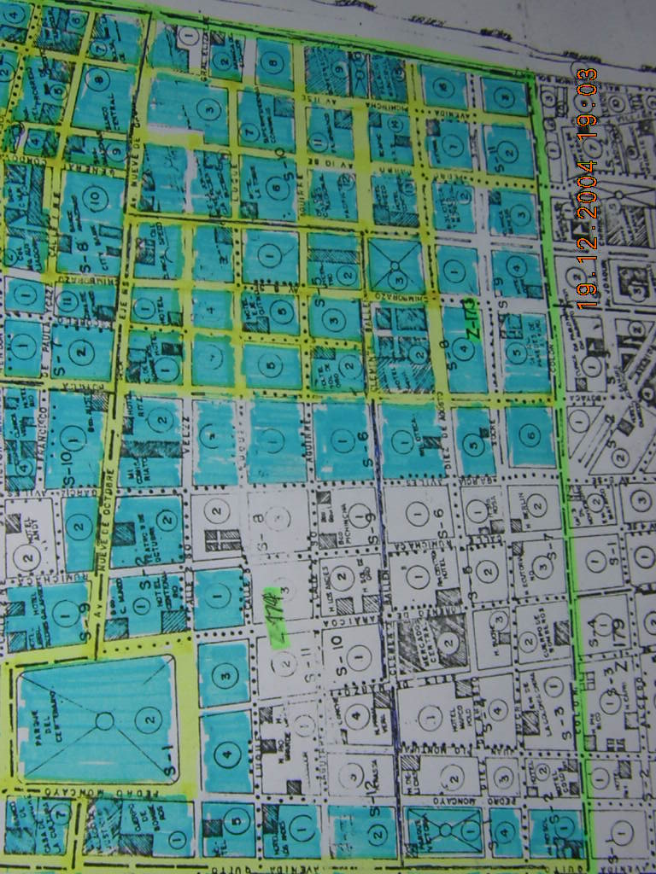Zonificación de la ciudad de Guayaquil realizada por el INEC para el censo del año 2001 (Zonas 173 y 174)

APENDICE F
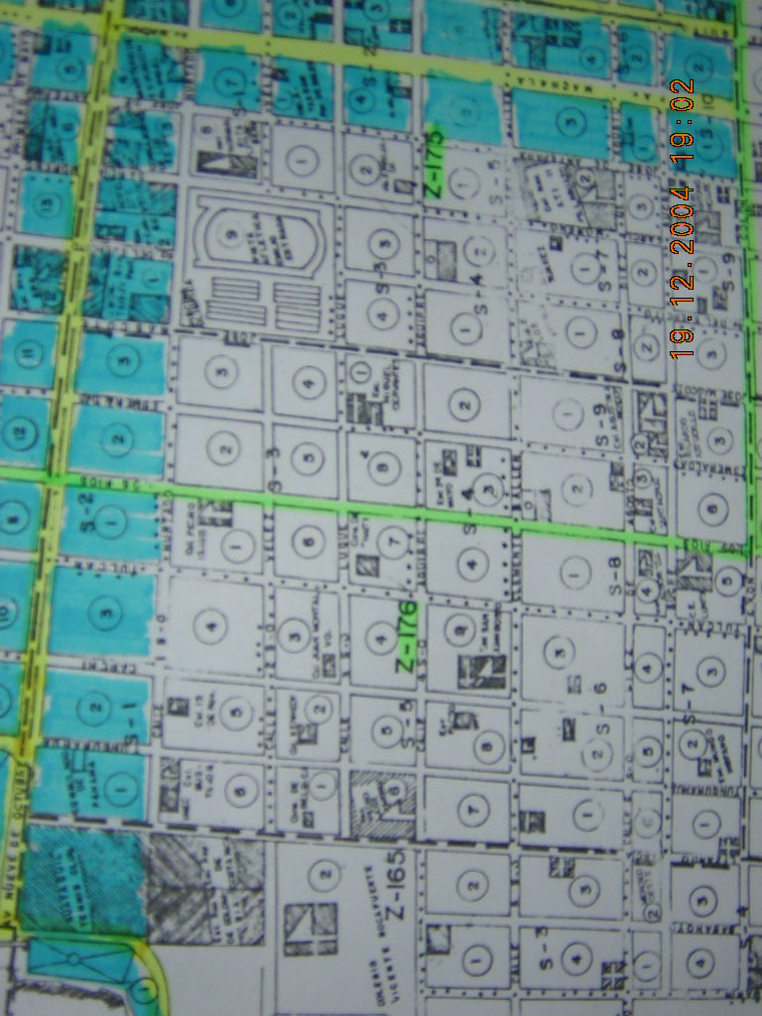Zonificación de la ciudad de Guayaquil realizada por el INEC para el censo del año 2001 (Zonas 175 y 176)

APENDICE G
Zonificación de la ciudad de Guayaquil realizada por el INEC para el censo del año 2001 (Zona 166)
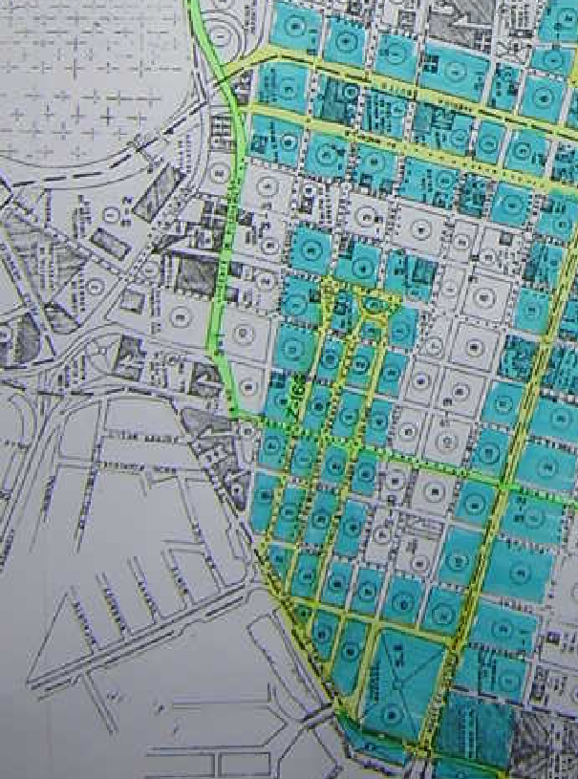

APENDICE H
Zonificación de la ciudad de Guayaquil realizada por el INEC para el censo del año 2001 (Zona 167) 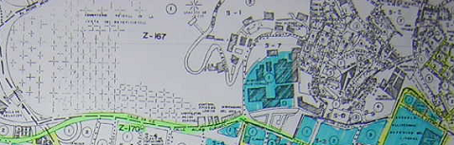

NOTA IMPORTANTE: Desde el apéndice C hasta el H se marcan con color celeste las zonas que en un principio serán afectadas por el plan propuesto, y con color verde, las calles regeneradas

APENDICE I
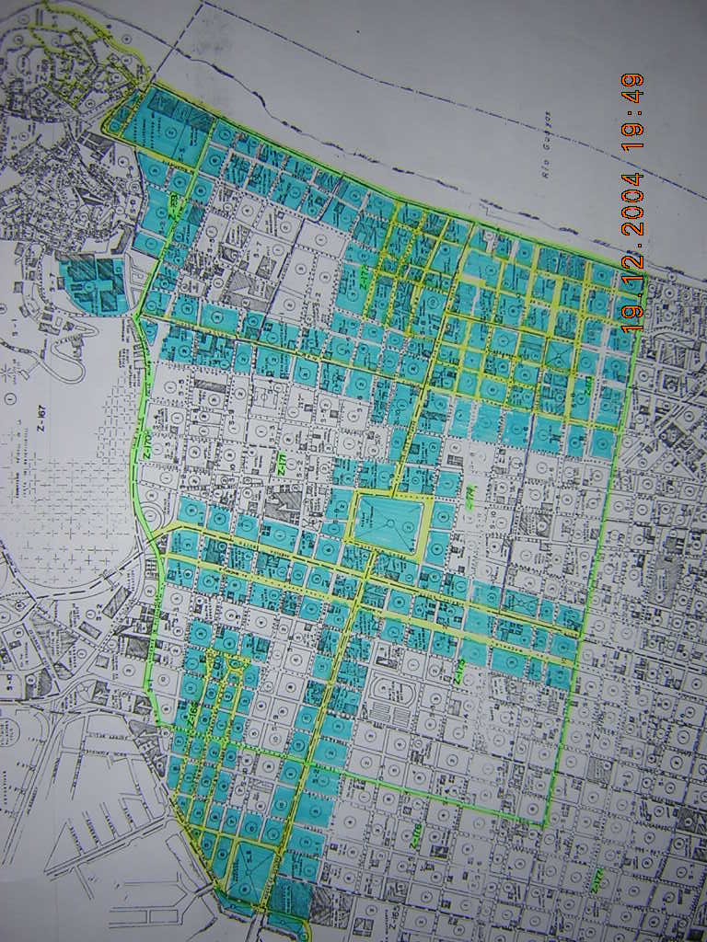Zona de impacto del Plan Operativo inicial

NOTA IMPORTANTE: Se marcan con color celeste las zonas que en un principio serán afectadas por el plan propuesto, y con color verde, las calles regeneradas

APENDICE J
Modelos de camionetas analizados para la recolección de desechos sólidos en el plan propuesto (Mistubishi L-200, Chevrolet LUV, Mazda Serie B2200)
